Детско – родительский клуб
В очередной раз детско-родительский клуб открыл свои двери для мам и пап. В этот день порадовала нас своим вниманием педагог-психолог детского сада – Ускорцева Наталья Николаевна. И тему нашей встречи мы обозначили так: « Психологическая готовность ребенка к школе».
В начале встречи педагог- психолог провела игру с детьми, в ходе которой родители увидели, что дети ожидают от школьной жизни, чего они боятся и готовы ли принять на себя новую роль « первоклассника».
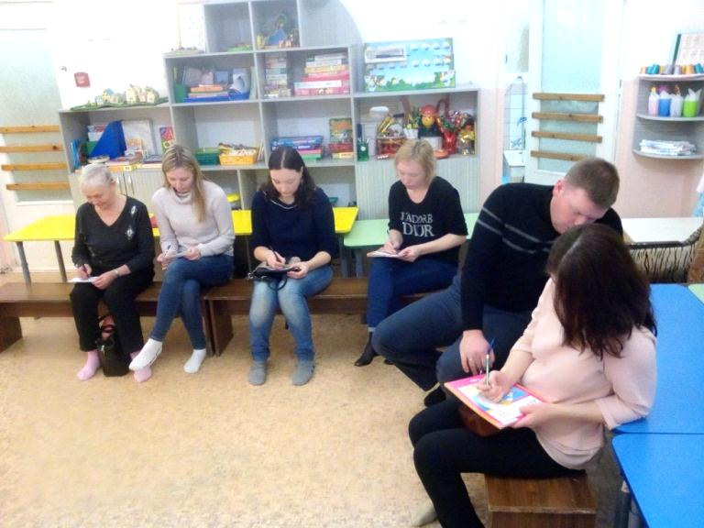
Затем Наталья Николаевна поведала нам о психологических составляющих готовности ребенка к школе и вместе с родителями сложила «пирамидку качеств», которые понадобятся будущему первокласснику. Родители активно отвечали на вопросы, вступали в диалог, высказывали собственные мнения по обозначенной теме. Дискуссия получилась насыщенная и познавательная. Все присутствовавшие почерпнули для себя новые знания и смогли посмотреть на мир вокруг нас глазами детей, которые вот- вот переступят порог новой, не менее интересной и богатой событиями жизни.
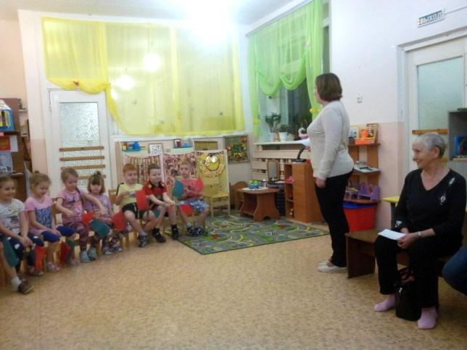
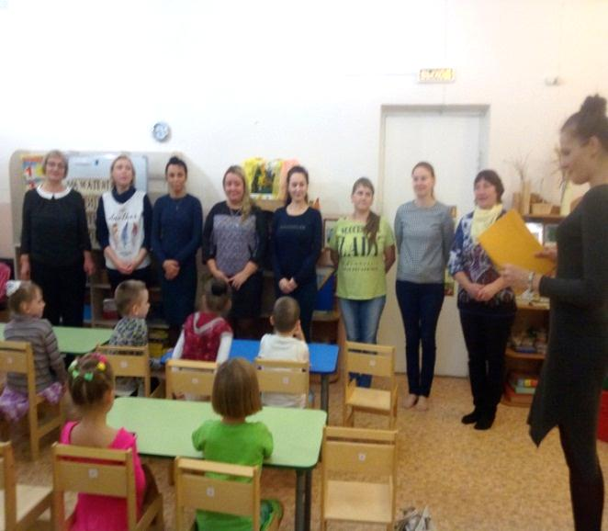

Итогом нашего мероприятия стало анкетирование. Мамы и папы ответили на вопросы, и смогли оценить, насколько они уверены в силах своего ребенка, что тревожит их, как родителей будущих первоклашек, готовы ли они к тому, что ребенок станет более самостоятельным и независимым.
Школа «Первоклассных родителей» принимает гостей уже не в первый раз. У родителей уже была возможность задать свои вопросы первому гостю клуба. Им стала учитель начальных классов МОУ СОШ № 2- Виричева Наталья Альбертовна. На встрече с ней мы поговорили о самых наболевших проблемах, касающихся перехода ребенка из детского сада в школу.
Мы очень рады, что работа клуба «Школа первоклассных родителей» заинтересовала родителей и детей, педагогов. Надеемся, что наши встречи окажут неоценимую пользу и помогут мамам и папам в подготовке ребенка к школе. А впереди еще много интересных встреч. Ждем вас в нашем клубе!
